Zprávy z hřiště – Květen 23

Výsadba a ořez stromů
V období podzimu a zimy proběhla v parku výsadba stromů. Díky dotačnímu titulu se podařilo vysadit velké množství stromů. S tímto titulem bylo také spojeno ošetření stromů, především ořezy větví.

Obnova bankru na jamce číslo 4
Na první komisi pro hřiště jsme diskutovali obnovu bankru na jamce číslo 4. S předchozím bankrem byly dlouhodobé problémy v období dešťů, kdy ve spodní části sjíždělo nemalé množství písku a i přes několik úprav údržby nebylo dosaženo tomu, aby písek nesjížděl.
Ve spolupráci s komisí pro hřiště jsme proto navrhli bankr nový, jehož cílem bylo větší zploštění, abychom písek v bankru udrželi. Proběhlo výškové měření, s tím spojené naprojektování s detailem na sklony bankru. Čeká nás další diskuze týkající se drenáží a následně vhodného načasování pro výstavbu bankru.

Frézování pařezů
Přiznám se, že jedna z věcí, kde na našem hřišti vidím prostor pro zlepšení je odstranění některých pařezů, které se na hřišti nachází. Jaké jsou mé důvody? Pařezy nepovažuji za překážky, často nejsou vidět, takže vy, jako hráči o nich nevíte a jste pak zbytečně potrestáni. Další důvod se týká údržby, která má někdy zbytečnou práci se sekáním kolem pařezů. Zmapovali jsme tedy cca 15 pařezů, které se nachází v blízkosti hracích ploch. Na základě toho proběhla schůzka s referentem pro ochranu přírody a krajiny z Moravskoslezského kraje, se kterým bylo odstranění komunikováno. Některé z nich byly povoleny k odstranění, některé pak musíme v rámci ochrany přírody zachovat. Souběžně s tím máme také cenovou nabídku na frézování pařezů. V okamžiku, kdy to bude možné, bude frézování provedeno.

Odstranění Borovice na jamce číslo 6
Velmi špatný stav Borovice u greenu jamky číslo 6 nás donutil k tomu, abychom ji odstranili. Její případný nekontrolovaný pád by mohl ohrozit hráče pohybující se na hřišti a green značně poškodit. Díky Jindrovi Byrtusovi proběhlo vše dle plánu.

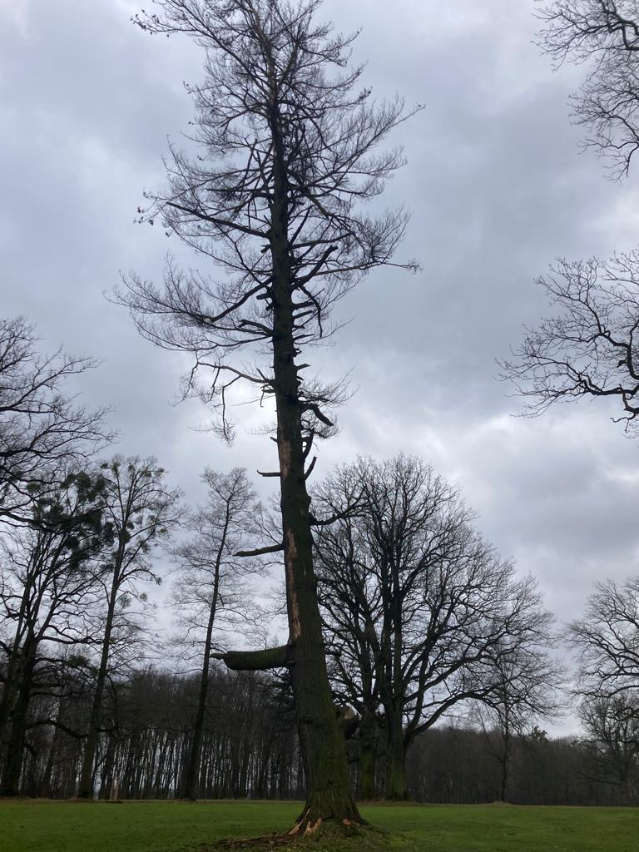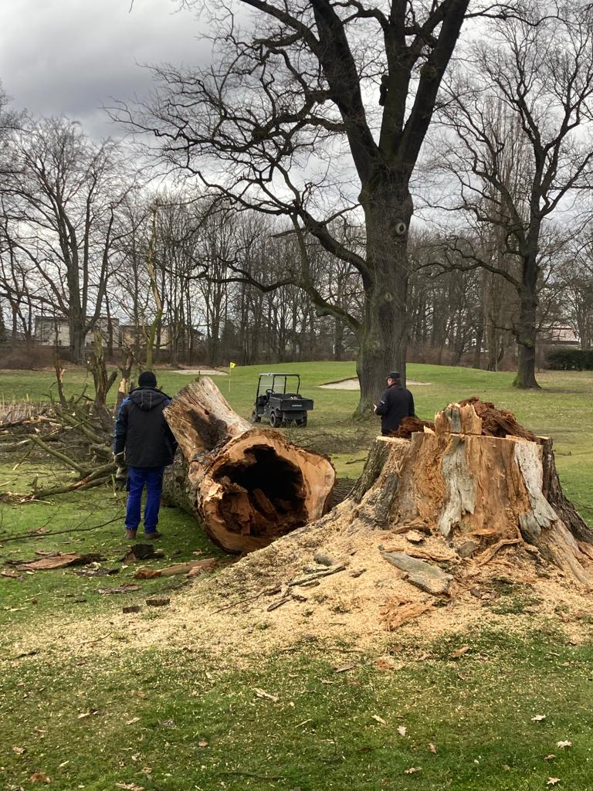
I tento pařez bude součástí plánovaného frézování

Vrty na vodu
Postupujeme s myšlenkou zavlažování hřiště z vlastních zdrojů. V průběhu druhé půlky dubna proběhly první průzkumné vrty, které jsou důležité pro vypracování projektové dokumentace.
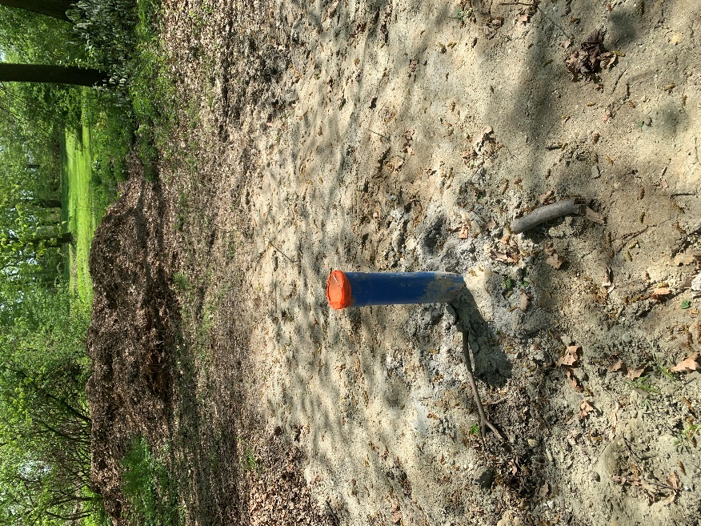
Průzkumný vrt za jamkou číslo 7

Zimní hra na letní greeny
Letošní poměrně přívětivá zima nám po souhlasu hlavního greenkeepera Mirka Juhanika dovolila hrát na letní greeny i v zimě. V prosinci i lednu jsme mohli odehrát spousty kol na letní greeny.
Věříme, že tato výhoda mohla našim členům udělat radost a pokud to bude aspoň trochu možné, budeme usilovat o to, aby tomu tak bylo i v následující zimě.

Odstranění torza Borovice na jamce číslo 12
Pokud to půjde, je v našem zájmu odstranit také torzo Borovice mezi greenem jamky číslo 12. a odpalištěm jamky číslo 13. Jedná se o torzo Borovice, o kterém si myslím, že by mělo být odstraněno, proč? Znova se z mého pohledu jedná o nefér překážku, kdy můžete být potrestán i přesto, že minete green jen o pár metrů, znova obstojí i argument složité údržby kolem torza a také nepěkného vzhledu. Vzhledem k tomu, že se nejedná o naše pozemky, odstranění řešíme skrze smlouvu. Věřím, že se s majitelem na odstranění dohodneme. Zároveň je nutné podotknout, pokud to bude aspoň trochu možné, budeme se snažit, aby na místo byla Borovice opět vysazena.
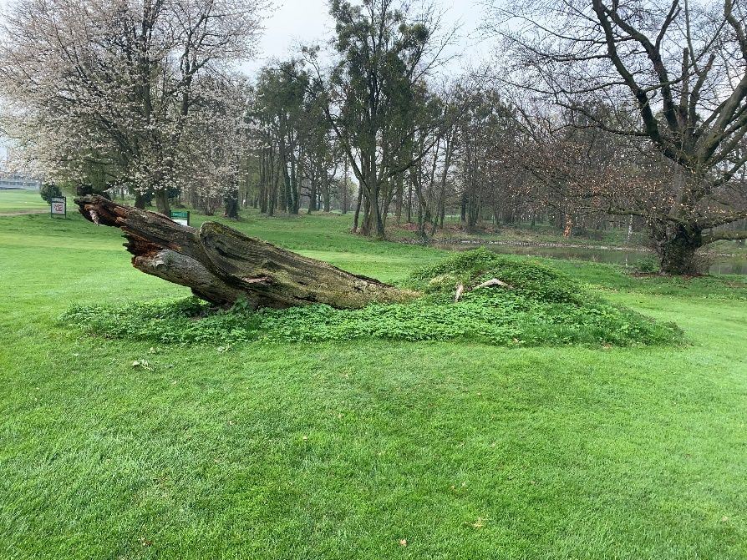
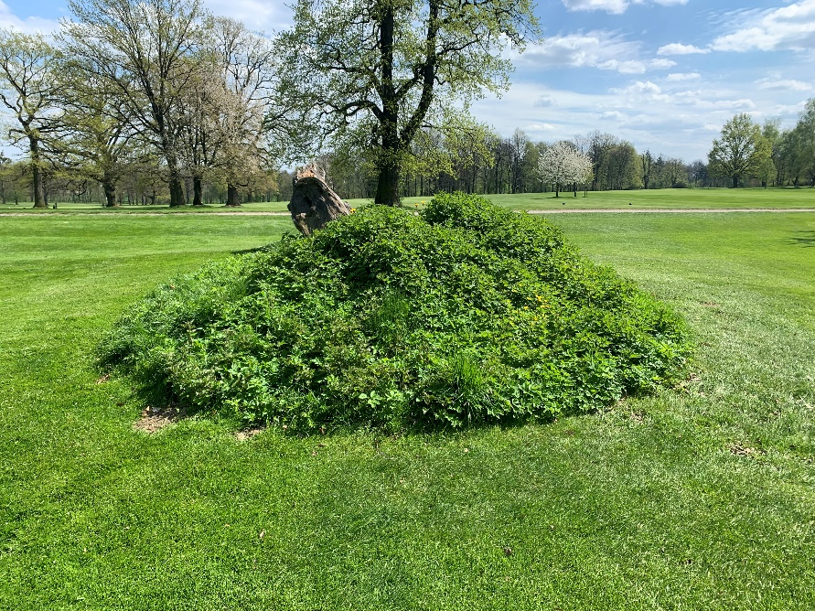

Výměna koberce na odpališti 9. a 11.
Zub času se podepsal na koberci na odpališti 9. a 11., údržba jej rychle vyměnila
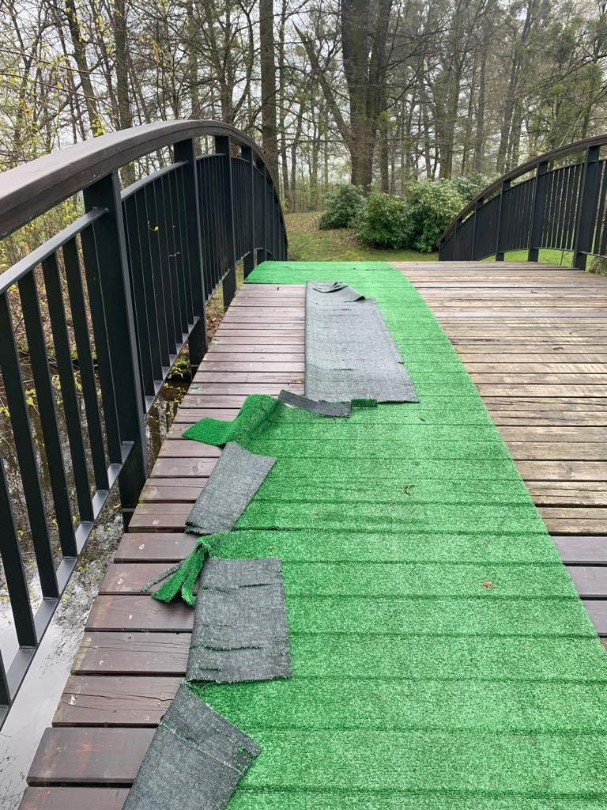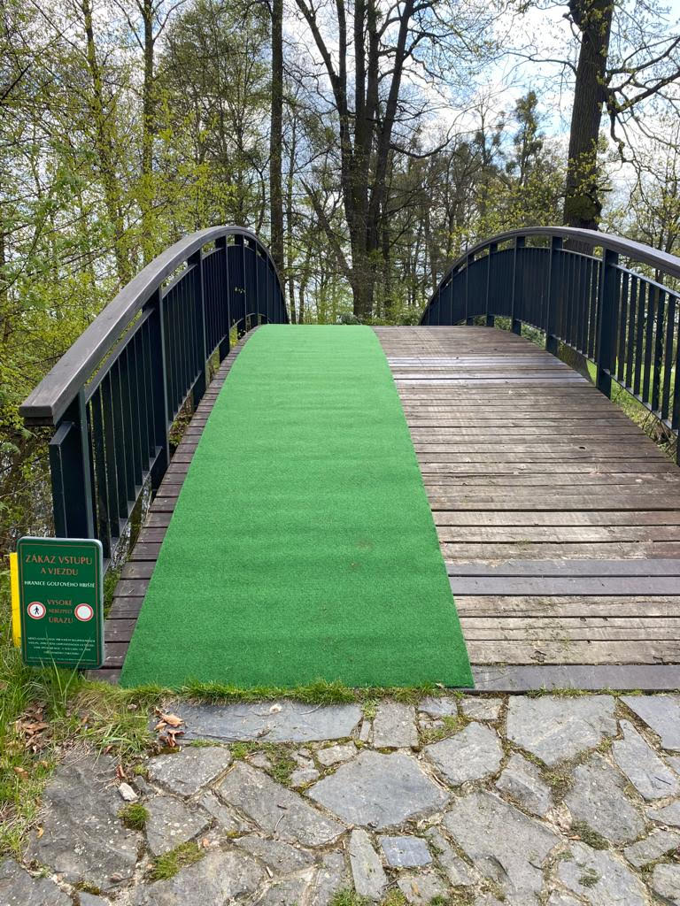

Obnovení chipping greenu na cvičné louce
Stav chipping greenu na cvičné louce nebyl v posledním roce ideální, proto jsme se rozhodli green srovnat, znova osít trávou. Věříme, že v druhé půlce sezóny by již mohlo proběhnout první sekání. O tom, zda na něj budeme letos hrát rozhodne hlavní greenkeeper Mirek Juhaniak.
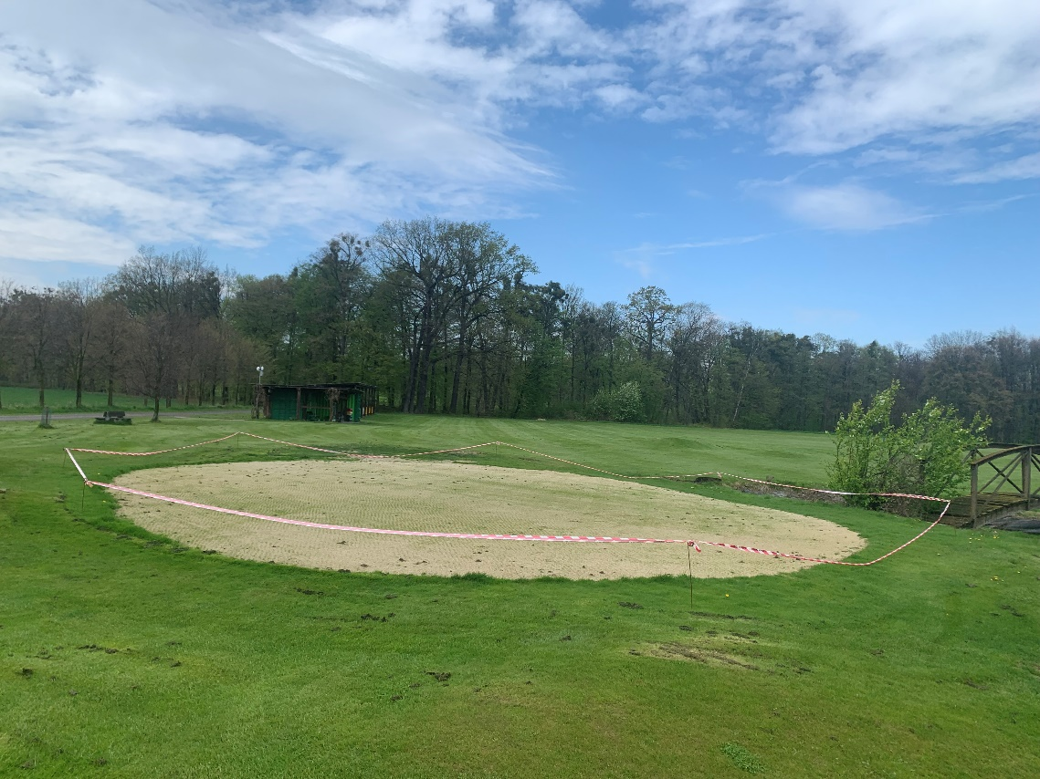

Co mě čeká v následujícím období jako člena Prezdia v jehož kompetenci je přicházet především s návrhy týkající se hřiště?
- Detailněji se seznámit s dokumenty týkající se výsadby stromů v parku
- Vytvořit plán údržby nově vysazených stromů
- Vytvořit plán údržby pro bankry
- Sestavit počet a umístění nových cedulí (Next tee, Pitná voda, směrové cedule, cedule ke stromům apod.)

V případě jakýchkoliv nápadů/námětů týkající se nejen hřiště se na mě, prosím, kdykoliv obraťte, buďto na tel. 737 811 494 nebo přes mail: Ondra.chlebis@gmail.com.
Určitě mě dokážete občas zastihnout na cvičné louce, případně na hřišti.

